Tulipány – koláž
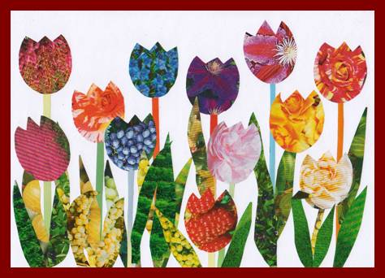
Materiál a pomůcky
kreslicí karton A4
tužka
starý katalog květin (např. od firmy Starkl), obrázky květin v časopisech, v kalendářích…
nůžky
lepidlo v tyčince
zbytek čtvrtky (tvrdého papíru) → šablona oválu
Provedení
Ze zbytku čtvrtky si vystřihneme ovál → šablona květu.
Podle šablony vystřihujeme barevné ovály (10 - 14 ks).

Ovál – šablona:

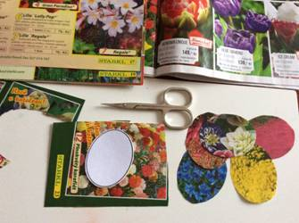
Ovály zastřihneme do tvaru tulipánu.
Asi z 0,5 cm širokých proužků zhotovíme stonky.
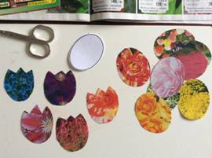 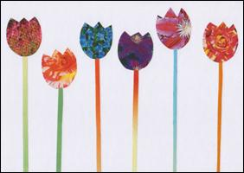
Vystřihneme několik listů a vše přilepíme.
Nalepíme další tulipány.
